IoT-keten: NFC Smart Lock

# Inleiding

Een smart lock medemogelijk gemaakt door een microcontroller uitgerust met wifi mogelijkheden, een NFC/RFID reader en writer, hall sensor, database, webdashboard en Telegram pushnotificaties. Zo is het slot in staat om de deur te openen bij het presenteren van een juiste NFC-tag of door van op afstand het webdashboard te raadplegen en de deur te openen, tegelijkertijd houdt het systeem een soort logboek bij van wie en wanneer de ruimte betreed. Daarbij wordt er door middel van een hall sensor gemeten hoelang de deur openstaat om indien nodig een alarmnotificatie te sturen naar een bevoegd persoon.

Met dit systeem hoop ik het probleem op te lossen waarbij men meerdere kopieën moet aanmaken van een sleutel, ook zorgt dit systeem ook voor een duidelijk overzicht van wie wanneer de ruimte betreed heeft. Daarbij heeft het ook de mogelijkheid om op een eenvoudige manier meer sleutels te autoriseren via het dashboard of iemand vanop afstand eenmalig toegang te geven door de ruimte voor enkele minuten te ontgrendelen.

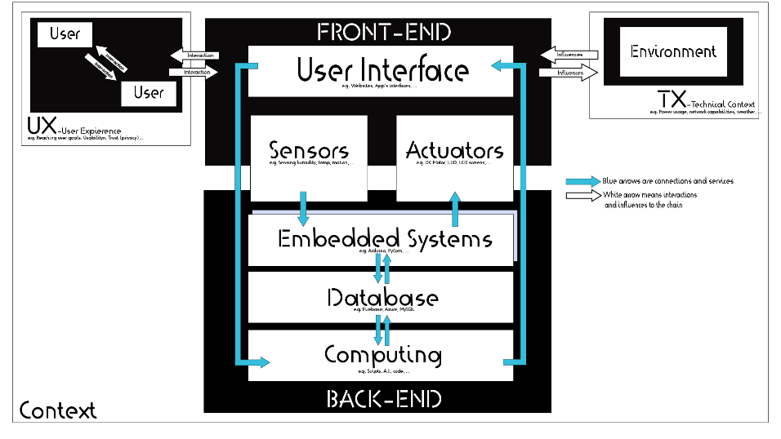In komend document zal ik uitleggen hoe mijn projectvoorstel voldoet aan alle eisen van de IoT-keten. Zo is er voor elk onderdeel van de keten een component in mijn NFC Smart Lock project

# User Interface

De user interface zal uit een paar onderdelen bestaan, namelijk:

* Het fysieke slot zelf waar je je NFC tags leest
* Het online dashboard

Uiteraard zal het dashboard beveiligd moeten worden zodat deze niet toegankelijk is voor iedereen op het netwerk. Dit zal ik verwezenlijken door het HTTPS protocol te gebruiken in combinatie met user credentials voor het verkrijgen van toegang tot het dashboard.

# Sensoren & Actuatoren

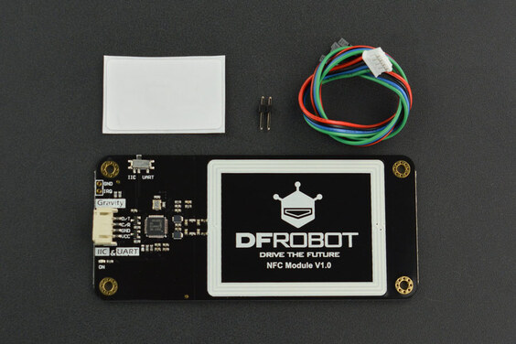Voor de sensoren hebben we uiteraard de RFID/NFC reader writer die de tags zal lezen en acties zal uitvoeren mits een juiste tag gepresenteerd werd.

RFID/NFC Reader – https://www.dfrobot.com/product-1917.html

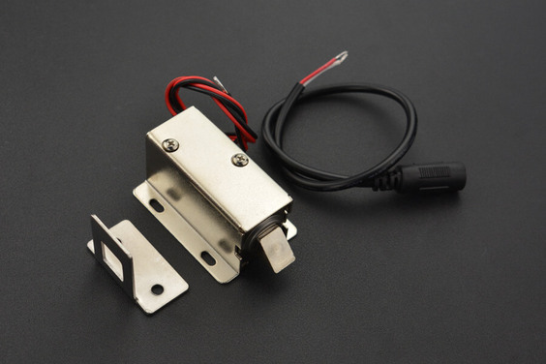Verder zal ik gebruik maken van een elektromagnetisch slot. Deze zal worden aan en uit gezet bij het presenteren van een juiste NFC-tag.

Elektromagnetisch slot - <https://www.dfrobot.com/product-1891.html>

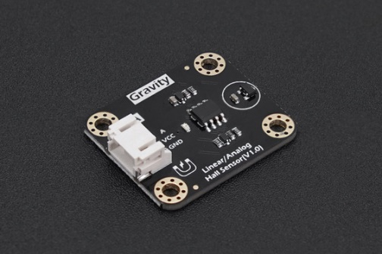

Ten slotte maak ik gebruik van een hall sensor. Deze geeft mij de mogelijkheid om te detecteren of de deur openstaat of niet en een alarm te sturen indien deze langer openstaat dan dat toegestaan is.

Hall Sensor - <https://www.dfrobot.com/product-2848.html>

# Embedded Systeem

Als embedded systeem maak ik gebruik van een microcontroller die beschikt over wifi. Hier lijkt me een ESP32 de ideale kandidaat voor dankzij zijn kleine vormfactor en gebruiksvriendelijkheid.

Ook ga ik gebruik maken van een Raspberry PI voor het ontwikkelen van het online dashboard.

Deze 2 systemen zullen met elkaar communiceren doormiddel van MQTT.

# Database

Wat betreft de database zal ik gebruik maken van een MariaDB database die draait op de Raspberry PI. Deze zal mij de mogelijkheid geven om de data op een gestructureerde manier weer te geven op het dashboard.

# Computing

Ten slotte zal ik gebruik maken van Visual Studio Code en de het Arduino framework voor het schrijven van de code in dit project. Dit omdat we hier al de hele opleiding mee werken en dankzij alle informatie die hierover te vinden is.

Op de Raspberry PI zal ik gebruik maken van node-red voor het opzetten van het dashboard en om de communicatie met de esp32 te stroomlijnen.

# Bronnen

Voor deze opdracht heb ik volgende bronnen gebruikt.

* <https://www.dfrobot.com/product-1917.html> (21/11/2024)
* <https://www.dfrobot.com/product-1891.html> (21/11/2024)
* <https://www.dfrobot.com/product-2848.html> (21/12/2024)
* <https://nodered.org/docs/user-guide/runtime/securing-node-red> (21/12/2024)